一、操作流程

1、下载本地素材包

（1）进入产品=>产品采集=>导入采集

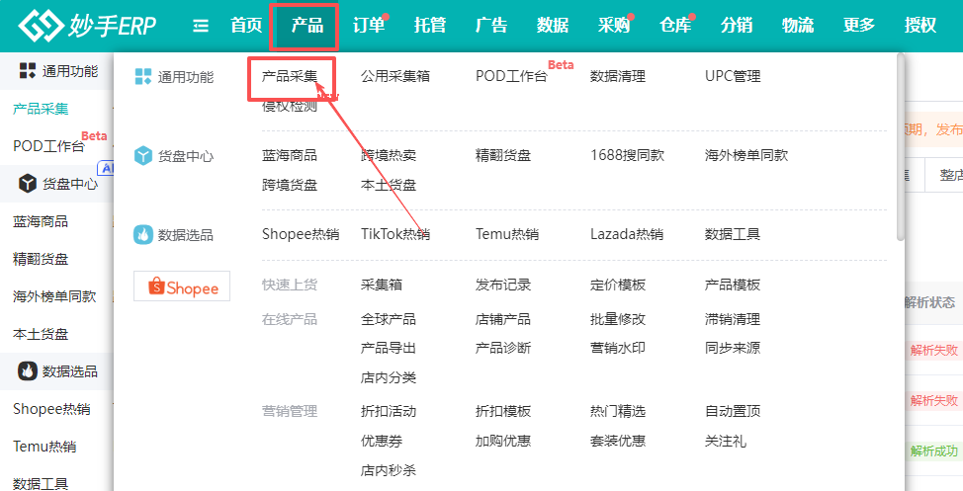

（2）进入导入采集功能界面，先勾选同意协议，点击【本地素材包导入】

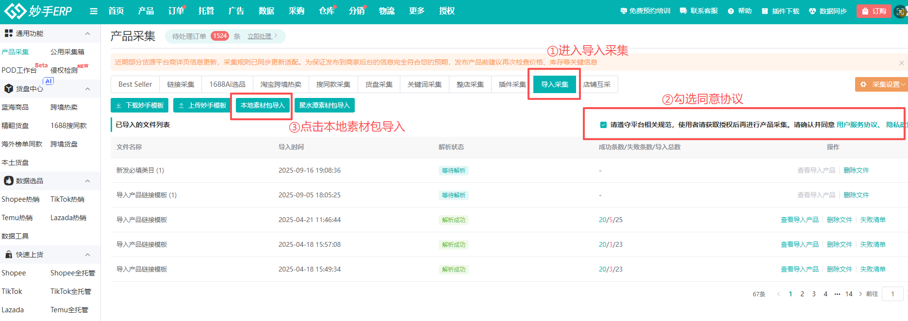

（3）点击本地素材包导入按钮后，会显示弹窗，先点击【下载素材包安利】

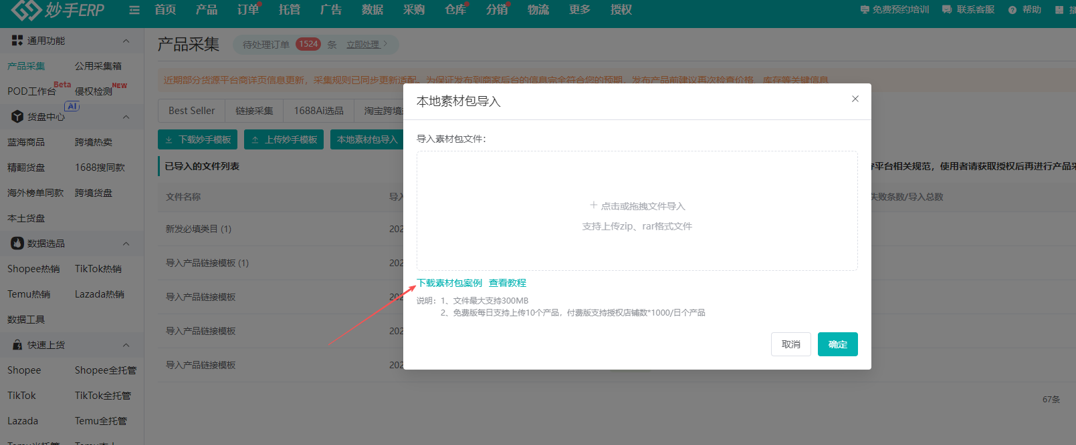

2、编辑素材包

（1）素材包下载到本地是zip文件格式，可先解压素材包

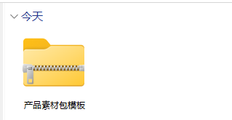

（2）解压后点击打开素材包，继续点击打开范例产品素材1

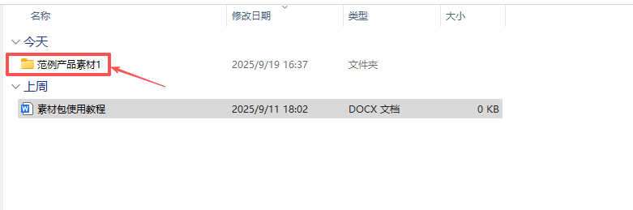

（3）先打开《导入产品模板》，模板中录入需要上传的产品标题、币种、货源链接、SKU规格等信息，可参考模板里面原有的案例进行编辑，编辑完成后保存到本地

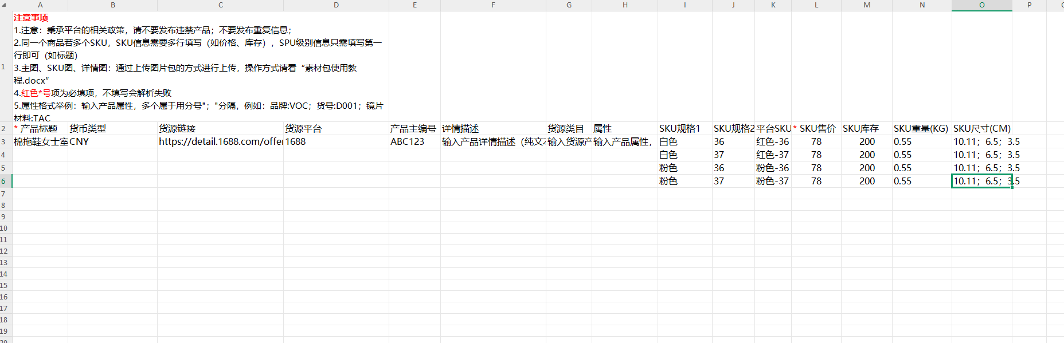

（4）SKU、产品主图、详情图、产品视频，需要分别放到对应的文件夹中

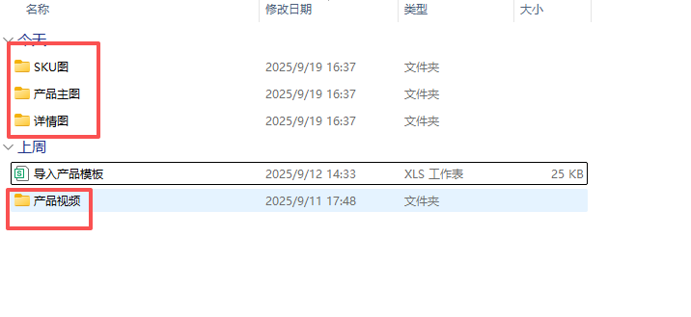

①SKU图

打开SKU图文件夹，将SKU图片放入文件夹，命名需要根据以下规则：

支持通过对图片名称命名按顺序上传，命名格式为：

颜色名称\_1.jpg

颜色名称\_2.jpg

颜色名称为公用采集箱-产品编辑里的颜色规格名称，比如此图片中的白色、粉色

例：产品表格里颜色为白色。   SKU图命名为白色\_1.jpg、白色\_2.jpg、白色\_3.jpg，系统会根据图片名称中的顺序去进行排序，若没有数字后缀，则随机顺序上传

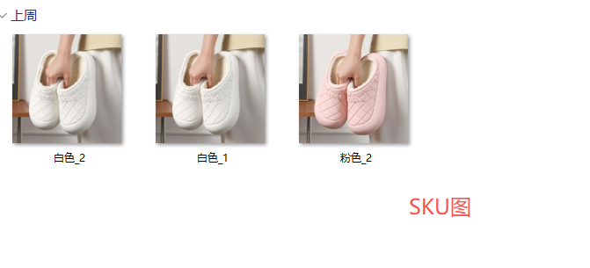

②产品主图

打开产品主图文件夹，将产品主图放入文件夹，命名需要根据以下规则：

支持通过对图片名称命名按顺序上传，格式如下：

主图\_1.jpg

主图\_2.jpg

若未按规范命名则按图片顺序上传，若部分有按规范命名部分没有，则有按规范命名的图片按顺序上传后未按规范命名的图片按文件夹图片顺序上传

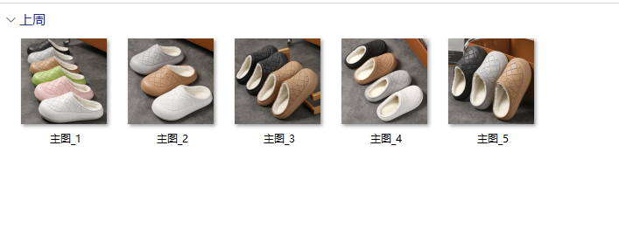

③详情图

打开详情图文件夹，将详情图放入文件夹，命名需要根据以下规则：

支持通过对图片名称命名按顺序上传，格式如下：

详情图\_1.jpg

详情图\_2.jpg

按照图片命名中的顺序排列上传，若未按规范命名则按图片顺序上传

若部分有按规范命名部分没有，则有按规范命名的图片按顺序上传后未按规范命名的图片按文件夹图片顺序上传

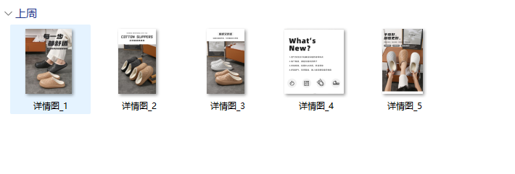

④产品视频

仅支持1个视频，格式为mp4格式

若有多个视频，只取第一个视频上传，若没有视频则不上传

IMG_266

（5）所有文件夹都整理好之后，可继续复制文件夹，并继续打开文件夹，上传其他的产品信息

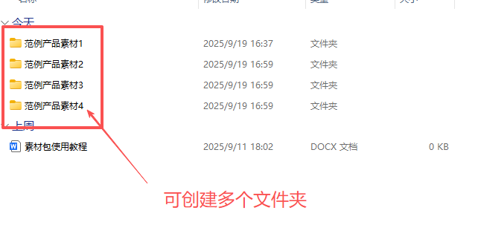

（6）所有的产品都创建好文件夹后，退到产品素材包，将整个大包右键压缩成zip压缩包

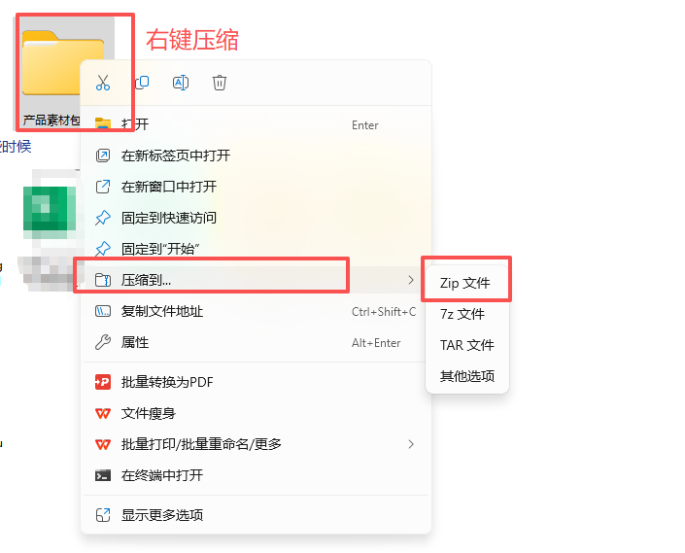

3、本地素材包上传到妙手ERP

（1）回到妙手ERP的导入采集， 点击弹窗中的导入上传压缩包，也支持直接将压缩包拖拽上传，最后点击【确定】，即可开始上传

注意：文件最大支持300MB2；免费版每日支持上传10个产品，付费版支持授权店铺数\*1000/日个产品

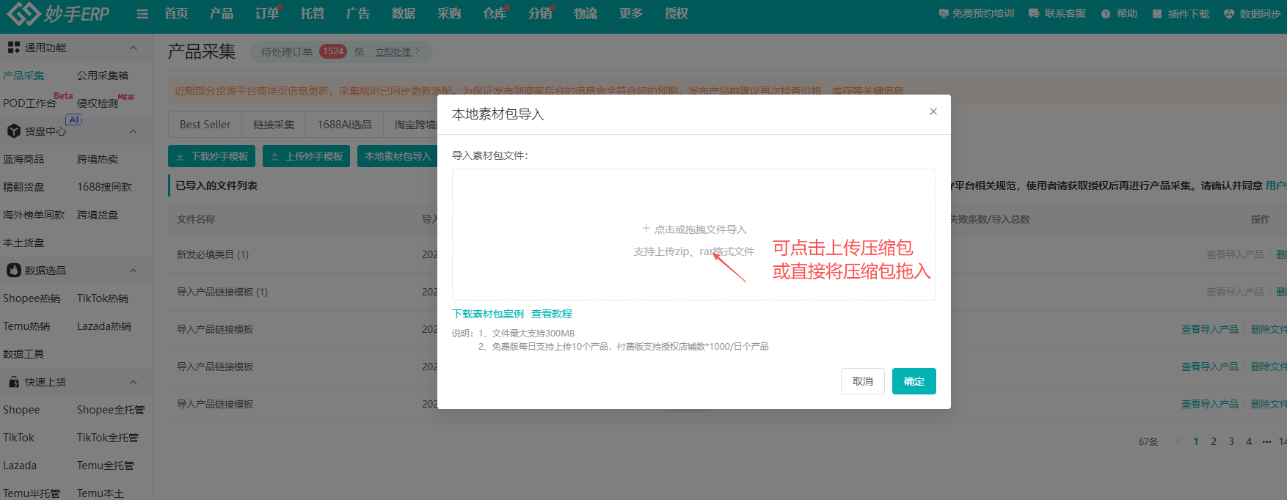

（2）上传后，点击对应文档右侧的【查看导入产品】，勾选需要采集的商品，点击【开始采集】即可。

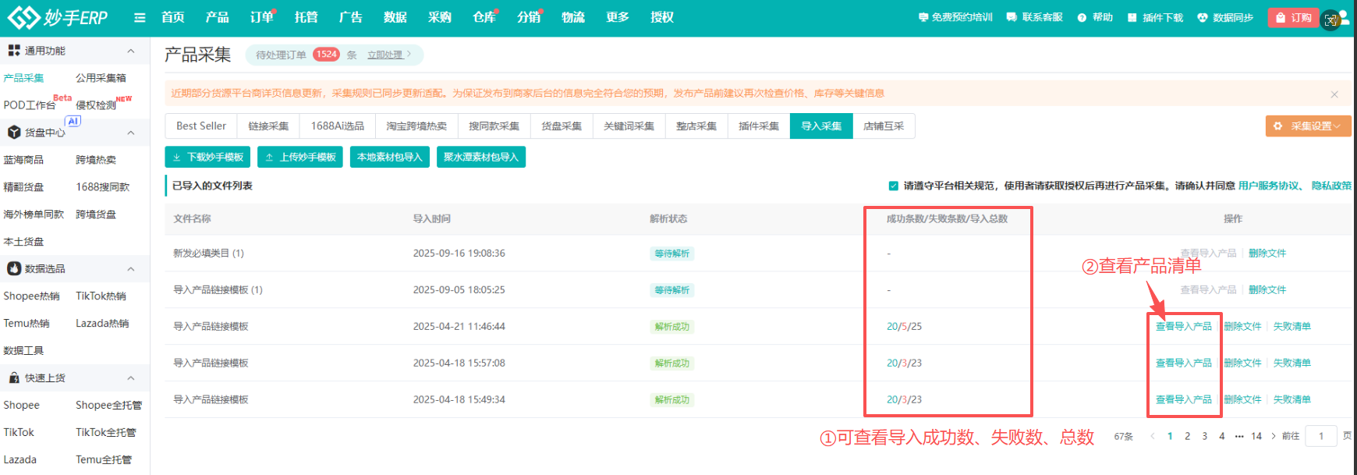

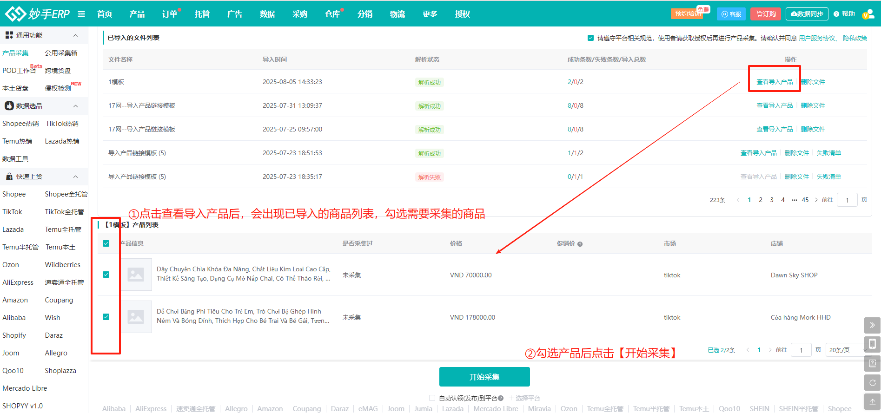

4、采集结果查看

采集后，商品会进入“公用采集箱”，可在公用采集箱内查看是否采集成功

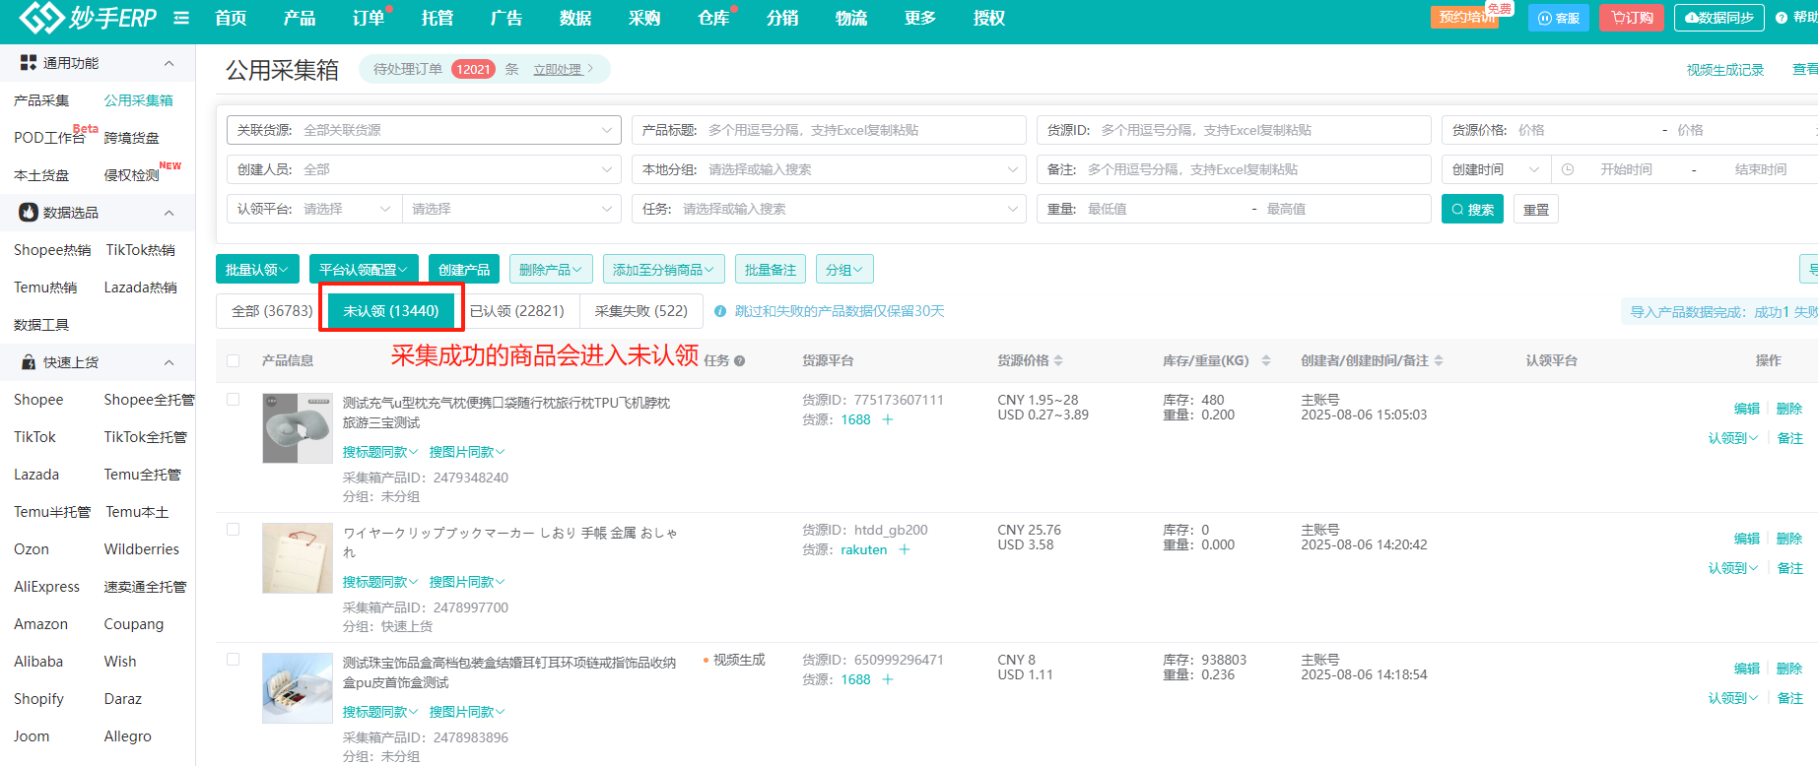

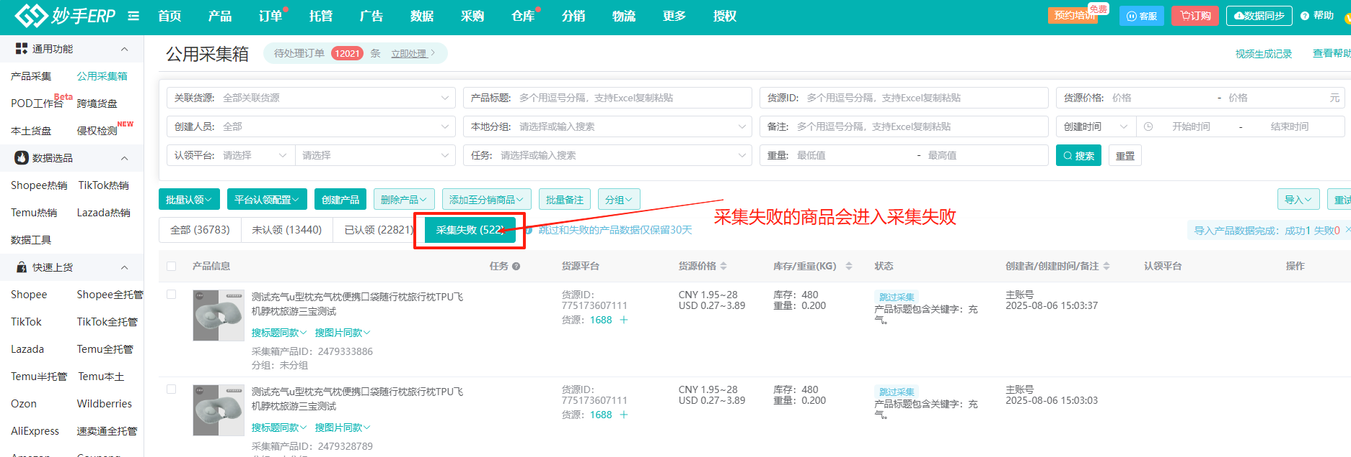

 5、产品发布

每个平台需要编辑的产品信息不同，可跳转到帮助中心，点击对应平台教程查看发布流程：<https://erp.91miaoshou.com/help_center/group_article_272.html>